Doppio riconoscimento iF Design Award ai prodotti Hettich
Premiati il sistema per cassetti AvoriTech e la guida Quadro per lavastoviglie
Quest’anno ben due prodotti Hettich hanno conquistato il rinomato iF Design Award: nella categoria “Cucina” la giuria ha premiato l’esclusivo sistema per cassetti AvoriTech e la guida Quadro per lavastoviglie.

AvoriTech: un pregiato design essenziale
Le moderne cucine di lusso si distinguono per l’estetica minimalista, l’uso di materiali esclusivi, la qualità della lavorazione e la funzionalità di ogni singolo dettaglio. Con un pannello posteriore e una spondina di appena 8 mm di spessore, il sistema per cassetti AvoriTech è la risposta ideale per l’esigente clientela del segmento di alta gamma. Caratterizzato da un’estetica minimalista, AvoriTech combina l’eleganza discreta della semplicità con un’innovativa tecnologia per cassetti. Il principio della piattaforma permette di realizzare facilmente versioni personalizzate nelle varianti di finitura scelte dai clienti. Per esempio Poggenpohl, il rinomato produttore di cucine di lusso, ha optato per una finitura in pregiato alluminio anodizzato, abbinandola alla piattaforma di guide Actro YOU. Il sistema offre così un’elevata stabilità laterale ed un’aumentata rigidità alla flessione anche nei cassettoni con carichi molto elevati. Il cassetto AvoriTech permette di mantenere in ogni condizione una estetica perfetta grazie all’allineamento delle fughe, sempre perfette anche quando si applicano frontali grandi, pesanti e senza maniglie. I componenti tecnici per la pratica regolazione verticale e laterale del frontale sono stati completamente integrati nella sottile spondina. Gli elementi di regolazione per l’allineamento dei frontali pur rimanendo facilmente accessibili restano invisibili. Il cassetto può quindi essere regolato in modo rapido e preciso.

Quadro: un nuovo comfort di estrazione per la lavastoviglie
Con il sistema di guide Quadro per lavastoviglie, Hettich trasferisce l’affermato comfort di utilizzo dai mobili agli elettrodomestici. Sviluppate per funzionare in un ambiente costantemente umido, le guide Quadro sanno come “lavorare sott’acqua” quando si tratta di assicurare prestazioni e lunga durata, permettendo di inserire ed estrarre i cestelli della lavastoviglie con movimenti fluidi e leggeri. Lo spostamento lineare e controllato è particolarmente fluido, rispettoso di stoviglie e bicchieri, il cestello rientra delicatamente nella posizione iniziale grazie all’ammortizzatore Silent System optional. La guida a estrazione maggiorata permette di accedere comodamente all’intera profondità dei cestelli durante le operazioni di caricamento e scaricamento della lavastoviglie. Qui lo spazio è sfruttato al meglio: le guide Quadro, sottili e compatte, grazie al limitato ingombro assicurano la massima fruibilità dei cestelli. Nell’uso quotidiano il sistema offre un ulteriore vantaggio in termini di igiene: grazie alla struttura aperta dei profili Quadro, i residui di cibo non si depositano sulle stoviglie, ma sono rimossi facilmente dai getti d’acqua.
V-Zug, noto produttore di elettrodomestici di alta gamma, utilizza già con ottimi risultati le guide Quadro nei cestelli superiori della serie di lavastoviglie Adora con OptiLift.

www.hettich.com

Le seguenti immagini sono disponibili per il download su www.hettich.com, menu: Stampa:
Immagini
Didascalie
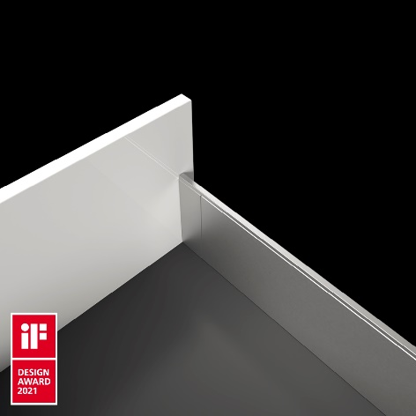
192021_a
iF Design Award 2021 per AvoriTech di Hettich: il sistema per cassetti con spondina da 8 mm combina l’eleganza discreta della semplicità con un’innovativa tecnologia per cassetti. Foto: Hettich

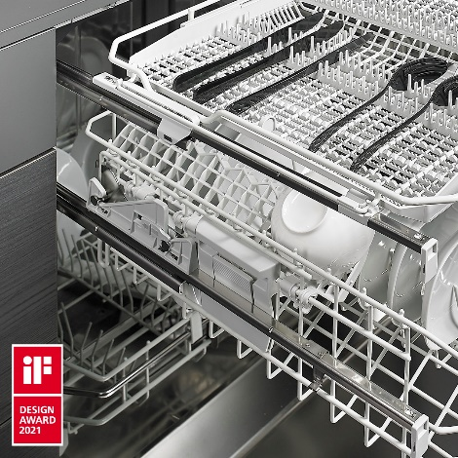
192021_b
iF Design Award 2021: le guide Quadro per lavastoviglie sono state sviluppate per condizioni estreme. L’affermato comfort di utilizzo di Hettich passa dai mobili agli elettrodomestici. Foto: Hettich

Chi siamo
Fondata nel 1888, oggi Hettich è una delle aziende produttrici di ferramenta per mobili più grandi e di maggior successo a livello mondiale. Più di 6600 collaboratrici e collaboratori in quasi 80 Paesi lavorano insieme con l’obiettivo di sviluppare una tecnica per mobili sempre più intelligente; in questo modo Hettich entusiasma persone in tutto il mondo ed è un partner prezioso per l’industria dell’arredamento, il commercio e l’artigianato. Il marchio Hettich si distingue per la coerenza dei suoi valori cardine: qualità, innovazione, affidabilità e vicinanza ai clienti. Nonostante le dimensioni e la caratura internazionale, Hettich è rimasta un’impresa di famiglia. Il suo futuro non dipende dagli investitori ed è costruito con attenzione alla libertà, alla dimensione umana e alla sostenibilità. www.hettich.com

